# Лабораторная работа №6. Арифметические операции в NASM

## Титульный лист

**Дисциплина:** Архитектура ЭВМ  
**Лабораторная работа №6:** Арифметические операции в NASM  
**ФИО студента:** Сако Лассине  
**Группа:** НПИБД-02-25  
**Дата выполнения:** 2025 год

## 1. Цель работы

Освоение арифметических инструкций языка ассемблера NASM, изучение способов адресации и практическое применение арифметических операций.

## 2. Результаты выполнения лабораторной работы

### 2.1. Программа lab6-1.asm

**Задание:** Изучение различий между работой с символами и числами в NASM.

**Код программы:**

```asm %include ‘in_out.asm’

SECTION .bss buf1: RESB 80

SECTION .text GLOBAL _start _start:

mov eax,‘6’ mov ebx,‘4’ add eax,ebx mov [buf1],eax mov eax,buf1 call sprintLF

call quit



Выполнение lab6-1

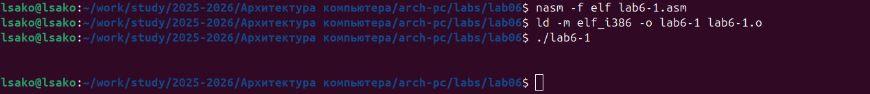

Выполнение lab6-1

### 2.2. Программа lab6-2.asm

**Задание:** Сравнение работы с символами и числами с использованием функций iprint и iprintLF.

**Код программы (версия с символами):**

```asm %include ‘in_out.asm’

SECTION .text GLOBAL _start _start:

mov eax,‘6’ mov ebx,‘4’ add eax,ebx call iprintLF

call quit



Выполнение lab6-2

**Код программы (версия с числами):**

```asm %include ‘in_out.asm’

SECTION .text GLOBAL _start _start:

mov eax,6 mov ebx,4 add eax,ebx call iprint

call quit

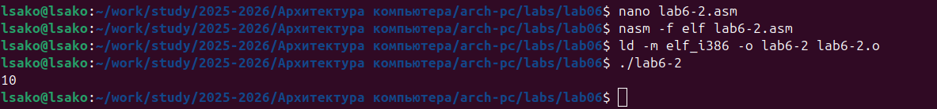

Выполнение lab6-2

### 2.3. Программа lab6-3.asm

**Задание:** Вычисление арифметического выражения с использованием операций умножения и деления.

**Код программы (исходная версия):**

```asm ; Вычисление (5×2+3)/3 mov eax,5 mov ebx,2 mul ebx add eax,3 xor edx,edx mov ebx,3 div ebx

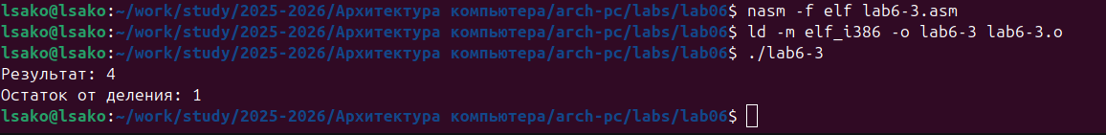

Выполнение lab6-3

**Код программы (модифицированная версия):** ```asm ; Вычисление (4×6+2)/5 mov eax,4 mov ebx,6 mul ebx add eax,2 xor edx,edx mov ebx,5 div ebx

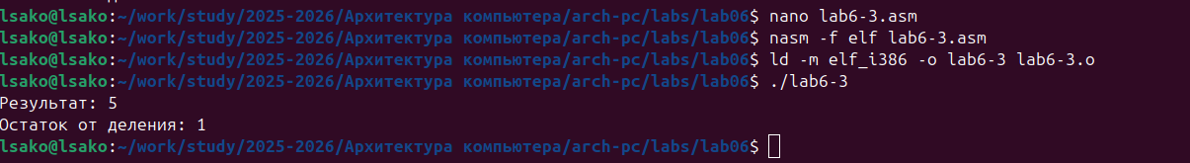

Выполнение lab6-3

### 2.4. Программа variant.asm

**Задание:** Вычисление варианта задания по номеру студенческого билета.

**Код программы:**

```asm %include ‘in_out.asm’

SECTION .data msg: DB ‘Введите № студенческого билета:’,0 rem: DB ‘Ваш вариант:’,0

SECTION .bss x: RESB 80

SECTION .text GLOBAL _start _start:

mov eax, msg call sprintLF

mov ecx, x mov edx, 80 call sread

mov eax,x call atoi

xor edx,edx mov ebx,20 div ebx inc edx

mov eax,rem call sprint mov eax,edx call iprintLF

call quit

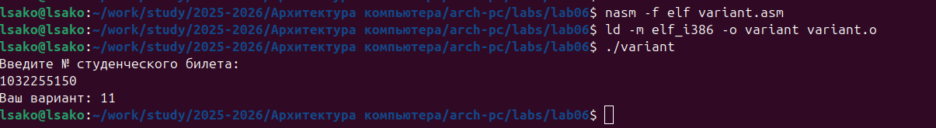

Выполнение variant.asm

**Ответы на вопросы:**

1. **Какие строки отвечают за вывод сообщения ‘Ваш вариант:’?**

```asm mov eax,rem call sprint

1. **Для чего используются инструкции?**

```asm mov ecx, x mov edx, 80  
call sread

1. **Для чего используется инструкция “call atoi”?**

**Ответ:** Для преобразования ASCII-строки в целое число.

1. **Какие строки отвечают за вычисления варианта?**

```asm xor edx,edx mov ebx,20 div ebx inc edx

1. **В какой регистр записывается остаток от деления?**

**Ответ:** В регистр EDX.

1. **Для чего используется инструкция “inc edx”?**

**Ответ:** Для увеличения остатка на 1 (варианты с 1, а не с 0).

1. **Какие строки отвечают за вывод результата?**

```asm mov eax,edx call iprintLF

## 3. Результаты выполнения заданий для самостоятельной работы

### 3.1. Программа my_program.asm

**Задание:** Написать программу вычисления функции f(x) = 10(x + 1) - 10 для варианта 11.

**Код программы:** ```asm

; — ; Программа для вычисления f(x) = 10(x + 1) - 10 ; Вариант 11 ; —

%include ‘in_out.asm’

SECTION .data msg1: DB ‘Вычисление f(x) = 10(x + 1) - 10’,0 msg2: DB ‘Введите значение x:’,0 msg3: DB ‘Результат:’,0

SECTION .bss x: RESB 80

SECTION .text GLOBAL _start _start:

; — Вывод выражения mov eax, msg1 call sprintLF

; — Запрос значения x mov eax, msg2 call sprint

; — Чтение x mov ecx, x mov edx, 80 call sread

; — Преобразование x в число mov eax, x call atoi

; — Вычисление f(x) = 10(x + 1) - 10

; Шаг 1: x + 1 mov ebx, eax ; сохранение x в ebx add eax, 1 ; eax = x + 1

; Шаг 2: 10 × (x + 1) mov ecx, 10 ; ecx = 10 mul ecx ; eax = 10 × (x + 1)

; Шаг 3: 10(x + 1) - 10 sub eax, 10 ; eax = 10(x + 1) - 10

; — Сохранение результата mov edi, eax ; сохранение в edi

; — Вывод результата mov eax, msg3 call sprint mov eax, edi call iprintLF

call quit

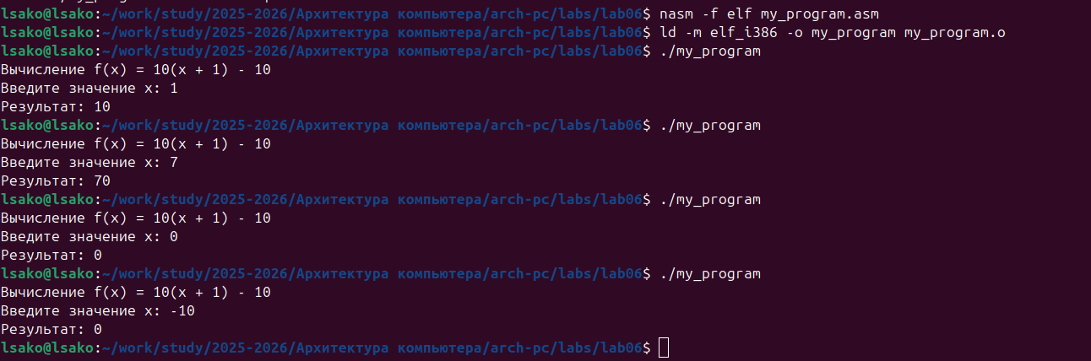

Выполнение my_program.asm

## 4. Выводы

В ходе выполнения лабораторной работы:

1.**Освоены арифметические инструкции** языка ассемблера NASM (add, sub, mul, div)

2.**Изучены различия между работой с символами и числами** - продемонстрирована разница в обработке данных

3.**Практически применены операции** сложения, вычитания, умножения и деления в различных комбинациях

4.**Освоены функции ввода/вывода** из файла in_out.asm (sprint, iprint, atoi, sread)

5.**Созданы рабочие программы** для решения практических задач, включая программу для вычисления варианта

6.**Реализована программа для вычисления функции** согласно индивидуальному варианту

**Цель работы достигнута** - арифметические операции в NASM успешно освоены и применены на практике.